1. XML:

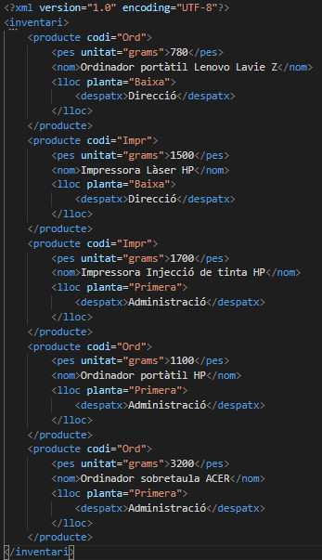

XSL:

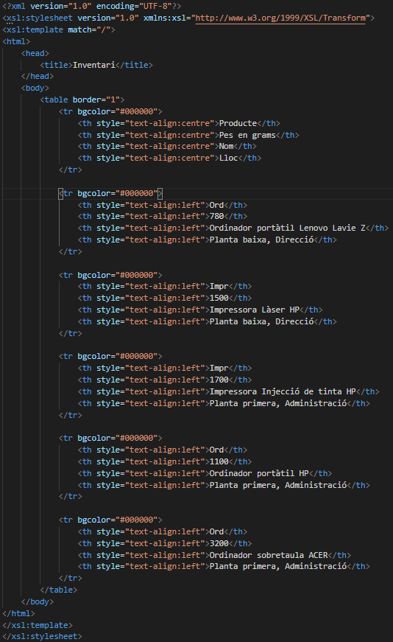

RESULTAT:

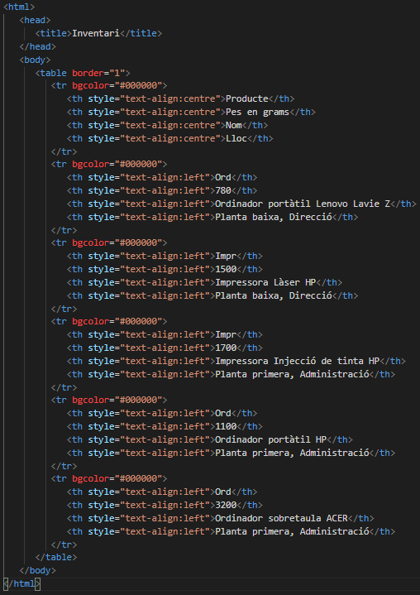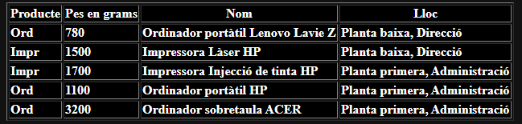

1. XPath que responen a les preguntes següents:

Primer de tot revisam i corregim els errors del document, com tancar elements i posar un element arrel, pare de tota la resta del document.

* Quins cicles formatius s'imparteixen a l'institut?

XPath expression: /registre/cicles/especialitat/cicle/text()

Text='Administració de Sistemes Informàtics i Xarxes'

Text='Sistemes Microinformàtics i Xarxes'

Text='Instal·lacions elèctriques i automàtiques'

* Quins cicles formatius de grau mitjà hi ha?

XPath expression: /registre/cicles/especialitat/cicle[@grau="Mitjà"]/text()

Text='Sistemes Microinformàtics i Xarxes'

Text='Instal·lacions elèctriques i automàtiques'

* Quins són els noms dels alumnes que han suspès (de tots els cicles)?

XPath expression:/registre/notes/classe/alumne[@aprovat="NO"]/nom/text()

Text='Vito Corleoner'

Text='Norma Desmond'

Text='Rocky Balboa'

Text='Mary Poppins'

Text='Norman Bates'

Text='Dorothy'

Text='Jim Stark'

* Quines dones cursen el cicle d'ASIX?

XPath expression: /registre/notes/classe/alumne[genere="Dona"]/nom/text()

Text='Ninotchka'

Text='Norma Desmond'

Text='Gelsomina'

Text='Mary Poppins'

Text='Jill McBain'

Text='Escarlata O'Hara'

Text='Dorothy'

* Quins alumnes suspesos tenen un compte a gmail.com?

XPath expression: /registre/notes/classe/alumne[@aprovat="NO"][ends-with(email, "@gmail.com")]/nom/text()

Text='Vito Corleoner'

Text='Rocky Balboa'

Text='Mary Poppins'

Text='Dorothy'

Text='Jim Stark'

* En quins cicles hi ha alumnes que han tret un 9?

XPath expression: /registre/notes/classe/alumne[nota="9"]/ancestor::classe/@nom

Attribute='nom=ASIX'

* Quin percentatge d'aprovats té el centre?

XPath expression: (count(/registre/notes/classe/alumne[@aprovat="SI"]) \*100)div count(/registre/notes/classe/alumne)

Decimal='63.157894736842105263'